Казахи и море
В минувшую пятницу, 28 сентября 2012 г, в Керчи состоялось торжественное открытие самого крупного терминала по перевалке СУГ на Черном море — «АЕГаз терминал». Это уже четвертый терминал по перевалке пропан-бутана в Керчи, и его появление, несомненно, приведет к росту конкуренции на рынке транзита сжиженного газа по территории Украины в страны Черноморского и Средиземноморского бассейнов. Впрочем, казахские акционеры терминала рассчитывают, что проблем с загрузкой терминала не возникнет. С подробностями — Евгений Скрыбка и Дмитрий Мосиенко
10:22 / 01 октября, 2012
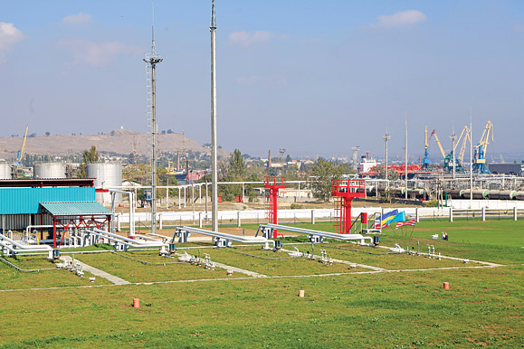
На перекрестке культур
Есть нечто символическое в том, что на территории некогда Боспорского царства, впоследствии входившей и в Римскую, и в Османскую, и в Российскую империи, столь динамично развивается перевалочный бизнес. Керчь словно несет на себе вековую печать многокультурности, богатых торговых и деловых традиций. И российские, и украинские, и казахстанские интересы здесь тесно переплелись.
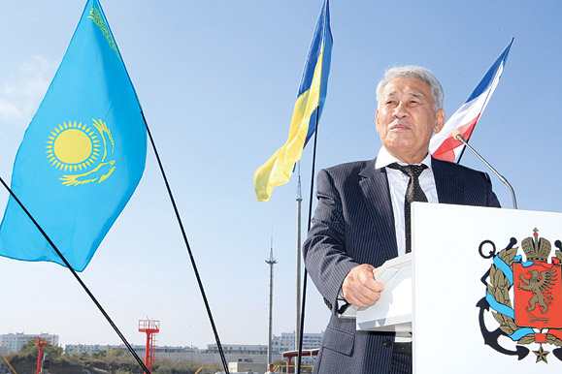
Выступление главы наблюдательного совета «АЕГаз терминал» Сапаргали Нукенова
Выступая на церемонии открытия «АЕГазтерминала», заместитель председателя совета министров АР Крым Азиз Рефатович Абдуллаев отметил, что запуск нового терминала, построенного казахстанскими инвесторами за почти $25 млн, показывает, сколь реальна и доступна сегодня возможность инвестировать в Украину открыто и с выгодой. Работы хватило всем — и 500 сотрудникам на строительстве на площадке в Керчи, и проектным организациям из Киева, и донецким поставщикам оборудования, и монтажникам. Председатель наблюдательного совета АО «АЕГаз терминал» Сапаргали Нукенов отметил, что в работе на крымской земле казахстанские инвесторы получали всестороннюю поддержку и местной власти, и крымского руководства.
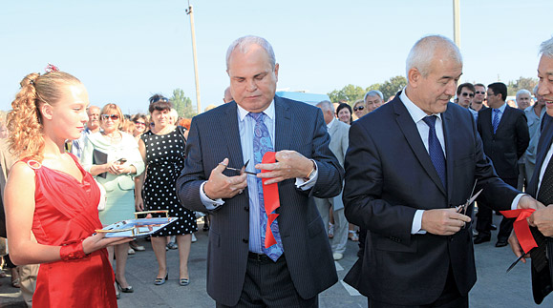
Мэр Керчи Олег Осадчий и заместитель председателя совета министров АР Крым Азиз Абдулаев торжественно перерезали красную ленточку.
Об амбициозности планов акционеров терминала — казахских компаний Dala Group и «Дала-Транс» — с самого начала говорило название проекта «Азиатско-Европейский газовый терминал». Начиная в июне 2011 года строительство в Керчи четвертого терминала по перевалке СУГ (и десятого в Украине), акционеры проекта понимали, что для успешной работы и привлечения поставщиков необходимо предложить как выгодные тарифы, так и возможность быстро и своевременно отгружать продукцию. Строительство терминала было закончено ровно спустя год, 26 июня 2012 года. К этому времени стали очевидны возможности новой перевалки. Для казахстанской стороны важность терминала трудно переоценить: казахстанская компания не просто выходит на весьма конкурентный рынок перевалки СУГ в Черноморском регионе, но делает обоснованную и неплохо проработанную заявку на лидерство.

Как известно, лидерами по перевалке транзитных объемов СУГ в Украине являются морские порты Одессы и Ильичевска, ориентированные на поставки в Турцию. В 2011 году объем сжиженного газа, оформленный в порту Одессы, составил 55% от общих поставок сырья, осуществленных водным транспортом, или 831 тыс. т, в порту Ильичевска — 25,5%, или 385 тыс. т. Доли портов в Керчи и Рени составляют 17% и 2,5% соответственно. Эти данные хорошо характеризуют конкурентную ситуацию среди терминалов.
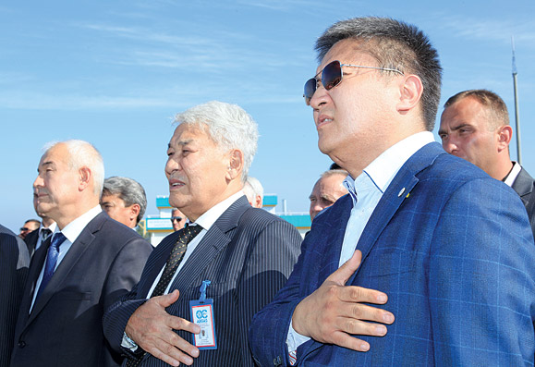
Казахстанские инвесторы очень серьезно относятся к своему проекту, реализуемому на крымской земле.
По мощности «АЕГаз терминал» потенциально превосходит одесского конкурента, до недавних пор считавшегося самым крупным на украинском побережье, — «Укрлоудсистем», мощность которого составляет 700 тыс. т/год. «АЕГаз терминал» может переваливать 750 тыс. т СУГ ежегодно, кроме того предусмотрена возможность реализации 150 тыс. т СУГ на внутренний рынок Украины. Не следует забывать, что украинский рынок автогаза и пропан-бутана в целом является одним из наиболее динамично растущих в мире. Поэтому отнюдь не удивительно присутствие на открытии «АЕГаз терминала» глав крупнейших операторов пропанового опта и розницы — Виктора и Станислава Батраченко, возглавляющих полтавскую компанию ПП «Надежда», региональных операторов из Одессы, Донецка, Крыма.
Одним из приоритетных направлений транзита в «АЕГаз терминал» считают Турцию. Примечательно, что первый танкер, отгруженный терминалом в сентябре, отправился именно туда.
Газ становится попутным
Оптимизма украинским терминалам добавляет тот факт, что основные поставщики транзитного сырья — Россия и Казахстан — продолжают наращивать производство СУГ, которое пока превышает потребности внутренних рынков стран. В ближайшие годы можно ожидать увеличения выпуска СУГ в этих государствах за счет повышения уровня утилизации попутного нефтяного газа. Особенно это касается России.
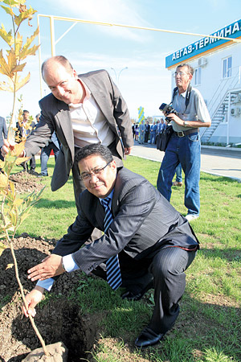
Генеральный директор компании «Укррезервуарсервис» — генподрядчика строительства терминала Болат Исмагулов сажает канадский клен в крымскую землю
Однако растет конкуренция и со стороны российских портов, где открываются новые перевалочные мощности. По итогам 8 месяцев этого года перевалка СУГ в украинских портах увеличилась на 4,1%, до 1,05 млн т. При этом наибольший рост транзита зафиксирован именно в Керчи, где за 8 месяцев отгружено 310,35 тыс. т СУГ, на 66,2% больше, чем за аналогичный период прошлого года. Рост обеспечен в основном увеличением поставок из России на 115,8%, или на 138,6 тыс. т. Впечатляющими темпами развивается открывшийся в Керчи в прошлом году "ТЭС-Терминал", сотрудничающий с крупнейшим производителем СУГ в России — «Сибур-Холдингом». В январе-августе терминал перевалил около 172 тыс. т СУГ, что на 80% больше, чем за аналогичный период прошлого года.
Сейчас его мощности загружены на 50%. Как отметил присутствовавший на открытии «АЕГаз терминала» глава терминала ТЭС Сергей Бэйм, запуск нового проекта его только радует. «Мы искренне верим в рынок и не боимся конкуренции. Мы знаем свою силу и видим силу соседей. Конкуренция сделает всех нас сильнее», — спокойно прокомментировал он появление мощного терминала у соседей по Керченскому порту.
Несмотря на конкуренцию руководители «АЕГаз терминала» уверены в успехе проекта и заявляют о ряде его преимуществ в сравнении с другими. По их словам, реализованная в проекте технологическая схема позволяет одновременно выполнять операции приема СУГ в один резервуарный парк и отгрузки СУГ со второго резервуарного парка в танкеры-газовозы. Таким образом обеспечивается непрерывность операций транзита, которую не гарантируют другие терминалы в Керчи.
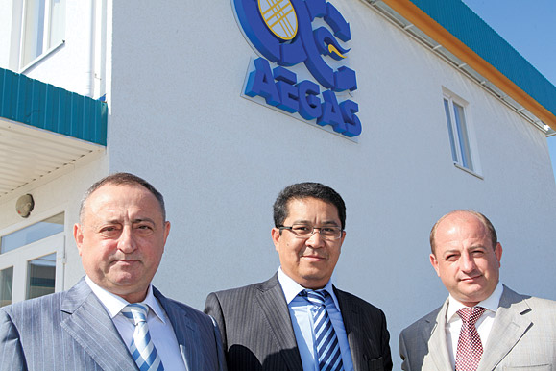
На открытии «АЕГаз терминала» присутствовали главы крупнейшего оператора пропанового опта и розницы — Виктор и Станислав Батраченко, возглавляющие полтавское ПП «Надежда»
Еще одно преимущество — возможность одновременно работать (готовить к отгрузке или непосредственно отгружать) с двумя и даже с тремя танкерами-газовозами. Сейчас морская часть терминала имеет три поста слива в танкеры-газовозы. Однако в перспективе рассматривается строительство еще двух причальных комплексов, что будет означать присутствие «АЕГаз терминала» на четырех причалах из семи имеющихся в акватории Керченского морского рыбного порта.
Высокую скорость транзитных операций помимо прочего обеспечивает наличие резервуарного парка объемом 4000 м3. Это позволяет оперативно принимать в резервуары паровую фазу из железнодорожных цистерн при сливе СУГ, а также из танкера-газовоза при его отгрузке. Таким образом, скорость перевалки увеличивается до 30% по сравнению с терминалами без парка.
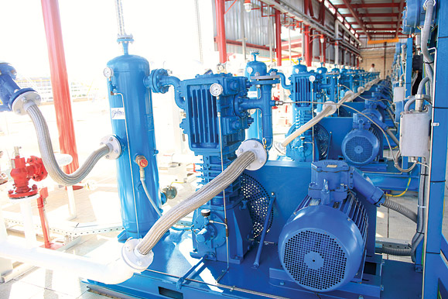
Мощные американские насосы Blackmer
На терминале имеется мощная азотная установка производительностью 100 м3/час с запасом азота 300 м3 под давлением 10 бар. Его наличие позволяет сохранять качество транзитных продуктов при смене их видов путем продувки паровой фазы из труб и резервуаров; при отгрузке бутана в зимнее время — обеспечить возможность слива бутана из железнодорожных цистерн, а также замещать азотом паровую фазу при сливе СУГ из таких цистерн.
Должное внимание уделяется учету и контролю качества СУГ. Так, «АЕГаз терминал» оснащен современной автоматизированной системой учета приема и хранения СУГ, включающей электронные железнодорожные и автомобильные весы, а также уровнемеры в резервуарах, способные производить замеры с точностью до 1 мм. Кроме того, планируется запуск лаборатории по тестированию СУГ SGS Украина. Лаборатория будет оказывать услуги по определению качества СУГ всем клиентам, переваливающим СУГ через «АЕГаз терминал», в соответствии с методами EN 589, ASTM, UOP и ГОСТ.
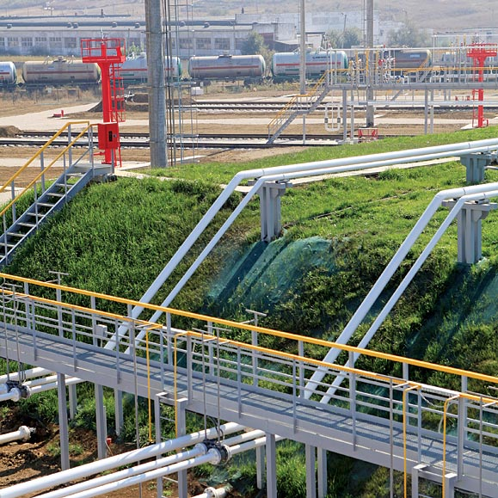
В довесок ко всему себестоимость перевалки на терминале невысокая. Его насосно-компрессорное отделение (НКО) оснащено современными высокопроизводительными насосно-компрессорными агрегатами: 10 компрессорами Blackmer (США) общей производительностью 2000 м3/час паровой фазы и 4 насосами Sterling (Германия) общей производительностью 800 м3/час жидкой фазы. С работой этого современного оборудования с большим интересом ознакомился заместитель председателя совета министров АР Крым Азиз Абдуллаев. По словам генерального директора генподрядчика строительства (компании «Укррезервуарсервис») Болата Исмагулова, общая производительность НКО на 30% выше по сравнению с аналогичными терминалами, а энергопотребление — на 40% ниже. Все это существенно снижает себестоимость 1 т транзита СУГ.
Таким образом в «АЕГаз терминал» намерены достичь главной цели — высокой скорости отгрузки при низкой ее себестоимости, а значит — быть конкурентоспособным на рынке перевалки СУГ.

